РГП на ПХВ «Информационно-аналитический центр охраны окружающей среды» Министерства экологии, геологии и природных ресурсов Республики Казахстан

ТОО "Rubble Trade"
Северо-Казахстанская область,
г. Петропавловск ул. Чкалова, 48, каб.201
БИН 210840034135

В соответствие с Приказом Министра экологии, геологии и природных ресурсов Республики Казахстан от 31 августа 2021 года № 346 направляю Вам информацию для Государственного регистра выбросов и переноса загрязнителей за 2022 год по производственной территории ТОО "Rubble Trade", расположенной по адресу: Северо-Казахстанская область, Тайыншинский район, в 2,3 км от села Кремчуг.
Приложение:
1. Информация для Государственного регистра выбросов и переноса загрязнителей месторождения осадочных пород кварцевого песка "Енбек" за 2022 г.
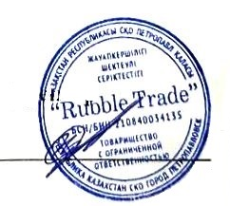

Директор
ТОО "Rubble Trade" Жумагулов А.Д.

8(7152) 52-89-20

